Урок физики в 8 классе по УМК Е.М.Гутник, А.В.Перышкин
Глава 1: Тепловые явления
Тема: «Изучение явления теплообмена»
Тип урока: урок методологической направленности смешанного типа
Деятельностная цель: - развитие навыков наблюдения, постановки опытов, умений объяснять результаты;
-развитие представлений о методах организации самой учебной деятельности, направленной на самоизменение и саморазвитие
Содержательная цель: - развитие логического мышления и применения, полученных знаний для объяснения использования видов теплообмена в различных областях человеческой деятельности.
Задачи урока: - развивать знания обучающихся о видах теплообмена и их роли в природе и технике.
- развивать личностные, регулятивные, коммуникативные универсальные учебные действия.
- воспитывать интерес к решению познавательных задач.
Карта обеспеченности урока
Учебный элемент | Учитель |  | Ученик
Учебный элемент | Используемые бумажные источники | Используемые электронные ресурсы | Используемые бумажные источники | Используемые электронные ресурсы | Измерительные приборы и лабораторное оборудование
Виды теплопередачи | УМК А.В.Перышкин, Физика 8 класс, М.,»Дрофа», 2013г  (учебник, рабочая тетрадь) | Режим доступа: [http://www.openclass.ru/node/305985] http://nsportal.ru/shkola/fizika/library/2013/04/21/vidy-teploperedachi  http://pandia.ru/text/78/178/12076.php  mmshkola.umi.ru ›…tehnologicheskaya_karta_uroka…  http://magarif-uku.ru/chto-neobkhodimo-znat-pedagogu-pri-per/  http://www.myshared.ru/slide/559220/# | УМК А.В.Перышкин, Физика 8 класс, М.,»Дрофа», 2013г  (учебник, рабочая тетрадь) | Режим доступа:[http://www.openclass.ru/node/305985] http://nsportal.ru/shkola/fizika/library/2013/04/21/vidy-teploperedachi  http://pandia.ru/text/78/178/12076.php  http://magarif-uku.ru/chto-neobkhodimo-znat-pedagogu-pri-per/  http://www.myshared.ru/slide/559220/# | кусочек сахара -2, чашка с холодной и горячей водой - 12,ложки из разных материалов (алюминиевую, мельхиоровую, стальную, деревянную и т.д.)- 2 экз, красители: кристаллы марганцовки, капля зеленки или любые другие красящие вещества- 2 экз., графин с водой, электрическая лампочка, чайная ложечка-2.
Планируемые метапредметные результаты:
Представлять информацию в словесной, символической, графической форме
Уметь работать в коллективе, представлять и отстаивать свои взгляды и убеждения.
Планируемые личностные результаты
Развивать познавательный интерес, убежденность в возможности познания природы, самостоятельность в приобретении новых знаний и практических умений.
Планируемые предметные результаты:
На уровне запоминания:
Воспроизводить:
- определения видов теплопередач;
-физический смысл теплообмена
На уровне применения в типичных ситуациях
Уметь использовать полученные знания теплообмена в различных ситуациях
На уровне применения в нестандартных ситуациях:
Уметь проводить косвенные измерения физической величины количества теплоты при теплообмене
Ход урока
I этап. Формирование мотива действий

Цели и задачи для учителя | Цели и задачи для уч-ся | Методы и приёмы | Формирование УУД
Настроить на организацию рабочего пространства, подготовить уч-ся к работе на уроке, ввести в тему урока | Организовать рабочее пространство, подготовиться к работе на уроке, определить тему урока | Беседа, вопросы | Личностные УУД: Освоить роль ученика; формировать интерес (мотивацию) к учению.  Регулятивные УУД: Организовать свое рабочее место под руководством учителя. (Контроль и самоконтроль)
Деятельность учителя и учащихся на первом этапе.
Деятельность учителя | Деятельность учащихся
Учитель формулирует цель деятельности на уроке и выделяет содержательную область.  Прием “Нестандартный вход в урок”До начала урока поставить графин с водой перед зажженной электрической лампочкой, а перед входом учащихся развернуть её противоположной стороной. Попросить детей потрогать колбу рукой и объяснить, почему сторона графина, повернутая к кабинету холодная, а противоположная – теплая.  «Граф Румфорд (англ.физик Томпсон) так объяснил свой интерес к науке о теплоте : «Обедая, я часто замечал, что ….яблочные пироги…оставались горячими удивительно долго. Сильно пораженный….я всегда пытался, но все напрасно, найти хоть какое-нибудь объяснение удивительному явлению». Поможем графу Румфорду ответить на вопрос:Почему яблочный пирог долго не остывает?  Выбери № пословиц, отражающие тепловые явления.  Учитель вместе с учащимися формулирует тему урока | Организуется положительное самоопределение ученика к деятельности на уроке.  Выбирают № пословиц, отражающие тепловые явления.  1.Как с гуся вода.  2.Вода с водой – не гора с горой : сливаются.  3.Возле огня ляжешь – обожжёшься.  4.Масло с водой не смешаешь.  5.Береги нос в большой мороз.  6.Нарезанный лук сильнее пахнет.  7.Тухлое яйцо всю кашу портит.  8.На мешке с солью и верёвка солёная.  9.Золотые цветы не пахнут.  10.Овощной лавке и вывеска не нужна.  11.Чем огонь просить, лучше его высечь.  12.Работающей мельнице некогда мерзнуть.  13.Где солнце пригреет, там и вода примлеет.  14.Отрезанный ломоть к хлебу не приставишь.
2 этап. Воспроизведение и коррекция опорных знаний учащихся
Цели и задачи для учителя | Цели и задачи для уч-ся | Методы и приёмы | Формирование УУД
Предметные задачи: систематизировать знания о видах теплопередач, количество теплоты при теплообмене, повторение определения физического смысла теплообмена.  Метапредметные: научить извлекать необходимую информацию из таблиц для проведения анализа и формулирования вывода в лабораторной работе. развивать анализ, синтез, логическое мышление. Обеспечить восприятие, осмысление физической величины – количества теплоты и способа её измерения  Личностные: обеспечить мотивацию, актуализацию субъектного опыта  Коммуникативные: учить вести диалог, слушать и слышать собеседника  Регулятивные:  Учить контролировать понимание материала | Воспроизводить:  определения понятия теплопроводность, излучение, конвекция.  Научиться находить необходимую информацию, представленную в табличной форме.  Понимать, что количество теплоты, отданное при теплообмене равно количеству теплоты принятому веществом т.е. развивать комплексный подход к анализу полученного результата. | Частично-поисковый метод обучения. Использование знаний ученика, имеющиеся у него на момент конкретного занятия, для приобретения умения косвенного измерения физической величины | Познавательные: систематизация и обобщение знаний о природных явлениях, сравнивать, группировать на основе существенных признаков изучаемых явлений, ориентироваться в учебнике, определять тему.  Коммуникативные: отвечать на вопросы учителя, товарищей по классу, подробно участвовать в диалоге, соблюдать нормы речевого этикета, слушать и понимать речь других.  Регулятивные:  осуществлять самоконтроль  Личностные: работать с соседом по парте, распределять работу, видеть разницу двух заявленных точек зрения и присоединяться к одной из них.
2.1. Актуализация знаний
Деятельность учителя и учащихся на втором этапе.
Деятельность учителя | Деятельность учащихся
А. Блок. «Ворона»  …Вот ворона на крыше покатой  Так с зимы и осталась лохматой.  Вопросы: «Почему ворона зимой была лохматой?», «Как это можно объяснить, используя знания физики?». | Познавательная деятельность: систематизация и обобщение знаний о способах теплопередач. Регулятивная деятельность: контроль самого себя, но и своих одноклассников
2.2. Организация исследовательской деятельности на уроке
Деятельность учителя | Деятельность учащихся
Организует исследовательскую деятельность на уроке  Создает ситуации самостоятельного поиска ответа на поставленные вопросы.  Поощряет самостоятельность, инициативность, самопознания в учебном процессе. | Организовать рабочее пространство, выполнить эксперимент Регулятивная деятельность: контроль самого себя, но и своих одноклассников  1 группа Изучает процесс растворения сахара в воде. Объясняет и делает выводы. Для этого:  По инструкции:  - положите кусочек сахара в чашку с водой, размешайте (как изменился уровень воды?);  - положите кусочки сахара в горячую и в холодную воду (что наблюдаете?);  - размешайте сахар в чашке с чаем (куда делся сахар? как это доказать?);  запишите или зарисуйте результаты своих наблюдений, попытайтесь объяснить наблюдаемые явления  2 группа Формулирует проблемные вопросы темы.  Пронаблюдайте конвекцию в холодной и горячей воде, используя в качестве красителя кристаллы марганцовки, каплю зеленки или любые другие красящие вещества. Сравните характер и скорость конвекции и сделайте выводы.  3 группа  Определение частных задач при организации учебной кооперации  Подберите ложки из разных материалов (алюминиевую, мельхиоровую, стальную, деревянную и т.д.). Опустите их наполовину в сосуд с горячей водой. Через 1–2 мин проверьте, одинаково ли нагрелись их ручки. Проанализируйте результат.
3.Этап закрепления учебного материала
Цель: Обеспечить в ходе закрепления повышение уровня осмысления изученного материала, глубины понимания.
Тест к уроку | Задачи
http://files.school-collection.edu.ru/dlrstore/669b5270-e921-11dc-95ff-0800200c9a66/index_listing.html  http://files.school-collection.edu.ru/dlrstore/669b526f-e921-11dc-95ff-0800200c9a66/index_listing.html  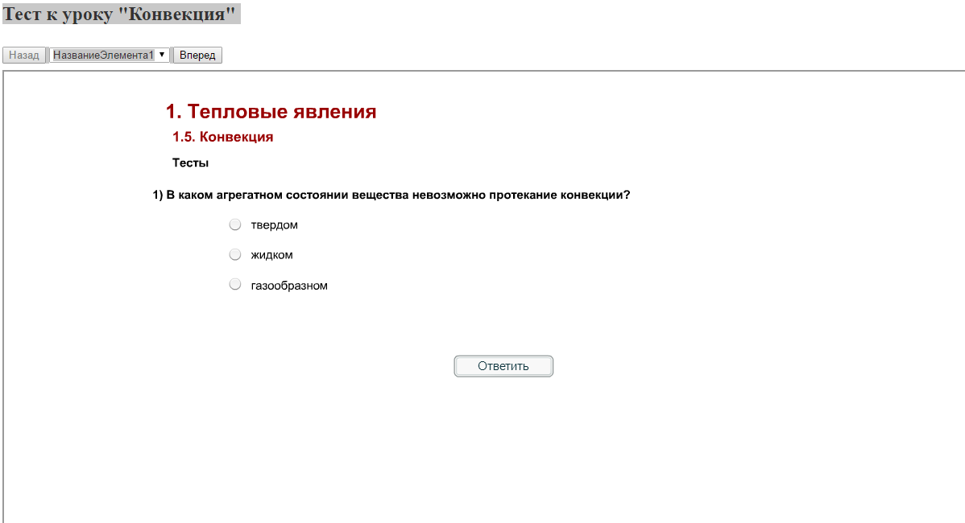 | Теплообмен и тепловое равновесие  1. Тело А находится в тепловом равновесии с телом С, а тело В не находится в тепловом равновесии с телом С. Найдите верное утверждение.  1) температуры тел A и C не одинаковы  2) температуры тел A, C и B одинаковы  3) тела A и B находятся в тепловом равновесии  4) температуры тел A и B не одинаковы  Если тело А в тепловом равновесии с телом С, то у них одинаковая температура, а у тела В – отличная от тел А и С (либо больше, либо меньше). Тогда ни первое, ни второе утверждение неверны, как и третье, которое противоречит условию. Осталось четвертое утверждение, которое, как уже было сказано выше, правильно.  Ответ: 4.  2. Три бруска с разными температурами (, и ) привели в соприкосновение. В процессе установления теплового равновесия тепло передавалось в направлениях, указанных на рисунке стрелками. Температуру имел брусок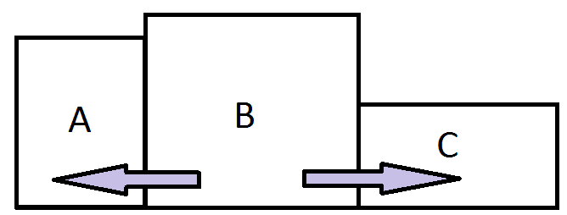  1) А  2) Б  3) В  4) А и В  Тепло всегда передается от более теплого к более холодному телу, поэтому самый теплый здесь – брусок В, именно от него тепло передается брускам А и С.  Ответ: 3.  3. На рисунке показаны три случая расположения двух медных брусков. Теплопередача от одного бруска к другому будет осуществляться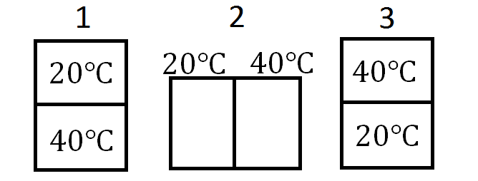  1) только в ситуации 3  2) только в ситуациях 1 и 3  3) только в ситуациях 2 и 3  4) во всех трех ситуациях  Как бы ни были расположены бруски, если они находятся в контакте – то теплопередача будет происходить.  Ответ: 4  4. На газовой плите стоит высокая кастрюля с водой, закрытая крышкой. Если воду из неё перелить в широкую кастрюлю, у которой площадь дна вдвое больше, и тоже закрыть крышкой, то вода закипит заметно быстрее, чем если бы она оставалась в узкой. Этот факт объясняется тем, что  1) увеличивается площадь нагревания и, следовательно, увеличивается скорость нагревания воды  2) в 2 раза уменьшается необходимое давление насыщенного пара в пузырьках и, следовательно, воде у дна надо нагреваться до менее высокой температуры  3) увеличивается площадь поверхности воды и, следовательно, испарение идёт более активно  4) в 2 раза уменьшается глубина слоя воды и, следовательно, пузырьки пара быстрее добираются до поверхности  Температура кипения не зависит ни от площади поверхности, ни от скорости подъема вверх пузырьков пара – последнее, скорее, следствие процесса кипения. А вот то, что увеличилась поверхность, через которую осуществляется теплопередача (площадь дна) – как раз и играет решающую роль.  Ответ: 1.  5. На рисунке изображено четыре бруска. Стрелки показывают направление теплопередачи от одного бруска к другому. Самую высокую температуру имеет брусок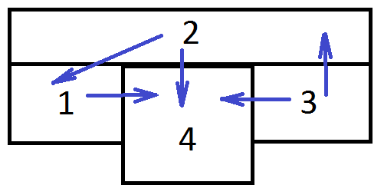  1) 1  2) 2  3) 3  4) 4  Так как тепло всегда передается только от более нагретого тела к менее нагретому, то самое теплое тело на рисунке – третье, так как оно только отдает тепло, и не получает его ни от какого другого тела.  Ответ: 3.  6. В калориметр с горячей водой погрузили алюминиевый цилиндр, взятый при комнатной температуре. В результате в калориметре установилась температура . Если вместо алюминиевого цилиндра опустить в калориметр медный цилиндр такой же массы при комнатной температуре, то конечная температура в калориметре будет  1) выше 60 °С  2) ниже 60 °С  3) 60 °С  4) зависеть от отношения массы воды и цилиндров и в данном случае не поддаётся никакой оценке  Понятно, что “горячая вода” это вода, температура которой больше комнатной, поэтому цилиндр (что алюминиевый, что медный) будет получать тепло от воды, а не наоборот. Вопрос в том, сколько тепла способен “вобрать в себя” такой металлический брусок. Обратимся к таблице теплоемкостей веществ. По таблице находим, что теплоемкость алюминия вдвое больше, чем меди. Значит, чтобы нагреть алюминиевый цилиндр на то же количество градусов, что и медный, потребуется вдвое большее количество теплоты, которую цилиндр отберет у воды, понижая ее температуру. Значит, во втором случае с медным цилиндром вода в калориметре будет теплее, чем в первом (от нее будет отобрано меньшее количество тепла).  Ответ: 1.  Эту задачу можно решать “строго” – то есть доказывать слова математическими выкладками. Ясно, что на экзамене этого делать от нас не требуют, но на этапе подготовки мы можем доказать сами себе, что решение верно. Запишем для этого уравнение теплового баланса. Обозначим: – температура горячей воды, – температура цилиндра (комнатная), – температура, установившаяся в результате наступившего равновесия, – теплоемкость воды, – теплоемкость цилиндра, – масса воды, – масса цилиндра. Тогда:  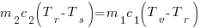  Выразим конечную температуру , для этого раскроем скобки и перенесем слагаемые, содержащие , в одну сторону:  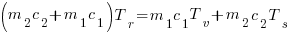  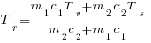  Мы получили, на первый взгляд, сложную зависимость, где теплоемкость металлического цилиндра присутствует как в числителе, так и в знаменателе. Придется исследовать эту функцию с помощью производной температуры по теплоемкости цилиндра:  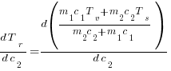  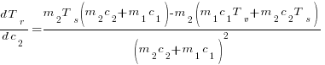  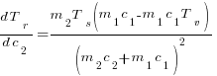  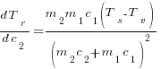  Так как разность температуры бруска (комнатной) и температуры горячей воды, очевидно, отрицательна, то производная отрицательна и функция убывает. То есть большей теплоемкости цилиндра соответствует меньшая установившаяся температура. Значит, наши качественные выводы были правильными.  7. Три металлических бруска привели в соприкосновение, как показано на рисунке. Стрелки указывают направление теплопередачи. Сравните температуры брусков перед их соприкосновением.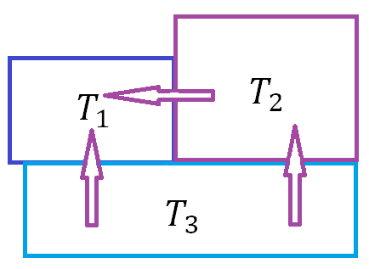  1) ;  2);  3);  4) .  Так как третий брусок только отдает тепло – то он самый теплый. Так как первый только получает – то он наименее нагрет (самый холодный). Таким образом, выбираем неравенство 3.  Ответ: 3.  8. После опускания в воду, температура которой , тела, нагретого до , через некоторое время установилась общая температура . Какой станет температура воды, если, не вынимая первого тела, в нее поместить еще одно такое же тело, нагретое до ?  Запишем уравнение теплового баланса для первого случая (погружение первого тела):  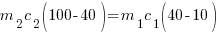  Теперь запишем уравнение теплового баланса для второго случая:  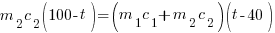  Так как отношение 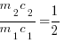, разделим все уравнение на :  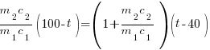, или, учитывая ,  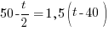,  ,  ,  .  Ответ: .
4 этап. Задание на дом.
Цели для учителя | Цели для уч-ся | Критерии успешного  выполнения д/з | Методы и приёмы выполнения
Обеспечить понимание уч-ся цели, содержания и способов выполнения домашнего задания | Д/ з: § 4-6, выполнить эксперимент на выбор (уч-ся сами выбирают уровень сложности. Это даст возможность ребятам самим оценить свои силы в изучении материала, а также развить свои творческие способности.) | правильно рассказывать о видах теплопередач | Три уровня домашнего задания:  1 уровень Возьмите большую стеклянную банку с широким горлышком и заполните ее чистой холодной водой. В другой небольшой (чтобы проходил через горло большой банки) керамический сосуд налейте очень горячей подкрашенной обычными красками или марганцовкой (зеленкой) воды. Закрыв пальцем горлышко маленького сосуда, опустите его на дно большой банки с водой.  Струйки горячей подкрашенной жидкости, извиваясь, начнут подниматься к поверхности. Вы будете наблюдать явление конвекции в жидкости, когда более легкая горячая жидкости, перемешиваясь с холодной водой, устремится вверх.  2 уровень Приготовьте в морозилке лед. Сложите его в целлофановый пакет и оберните пуховым платком или обложите ватой. Можно дополнительно завернуть в шубу. Оставьте этот сверток на 5–7 ч ,затем проверьте сохранность льда. Объясните наблюдаемое состояние. Предложите дома способ сохранения замороженных продуктов при размораживании холодильника.  3 уровень  Приготовьте три одинаковых кусочка льда, один из них заверните в фольгу, второй – в бумагу, третий– в вату и оставьте на блюдцах в комнате. Определите время полного таяния. Объясните разницу.
5. Подведение итогов занятия и рефлексия
Цель: дать качественную оценку работы класса и отдельных учащихся; инициировать рефлексию учащихся по поводу мотивации своей деятельности и взаимодействия с учителем и одноклассниками
Учитель+класс  Что нового узнали на уроке?  Чему научились на уроке? | Рефлексия учащегося  1) Тема урока мне понятна.  2) Я достиг цели урока.  3) У меня сегодня всё получалось, я не допускал ошибок.  4) Я допустил ошибки в объяснении ….

